TRƯỜNG ĐH TÔN ĐỨC THẮNG
KHOA CNTT - TUD

ĐỀ TÀI : QUẢN LÝ BÁN HÀNG SIÊU THỊ
BÁO CÁO THIẾT KẾ DỮ LIỆU

Sinh viên thực hiện: (Nhóm 7)
MSSV | Họ và tên
50903077 | Lê Yến Oanh (Nhóm trưởng)
50903079 | Nguyễn Hữu Phát
080105T | Lê Bảo Triết
083001T | Võ Thành Hơn
50903183 | Đặng Tuấn Anh Khoa
50901005 | Trần Đại Dương
50901001 | Nguyễn Hoàng Giang

Bảng ghi nhận thay đổi tài liệu

Ngày | Phiên bản | Mô tả | Tác giả
10/10/2011 | 1.0 | Xây dựng giao diện mức cơ bản | Lê Yến Oanh  Nguyễn Hữu Phát
22/10/2011 | 1.1 | Thay đổi cấu trúc các userControl cho phù hợp với yêu cầu đã phân tích. | Lê Yến Oanh  Nguyễn Hữu Phát

SƠ ĐỒ MÀN HÌNH

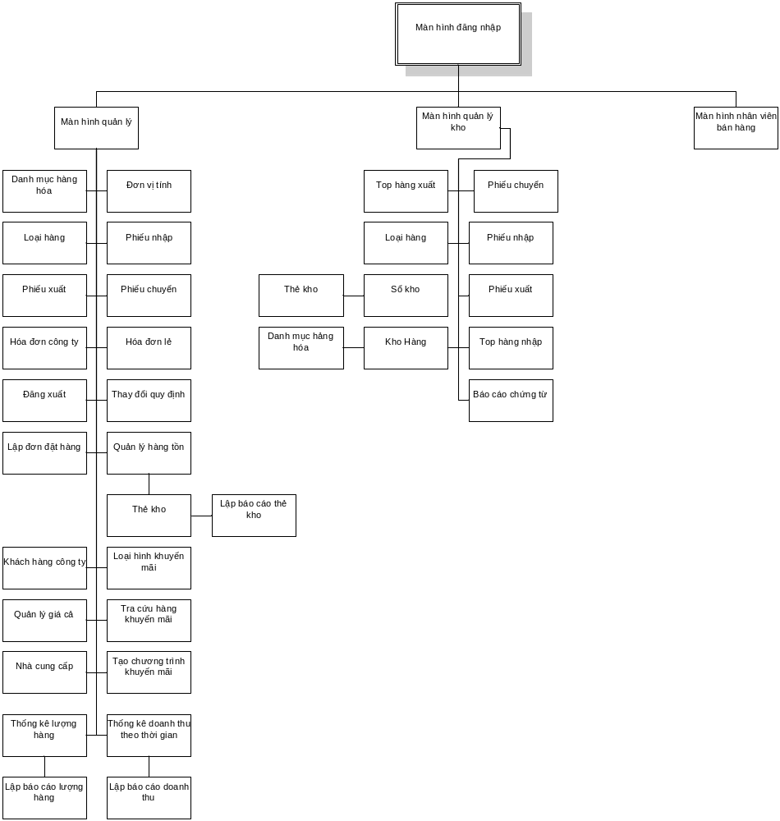

Danh sách các màn hình
Liệt kê danh sách các màn hình trong đồ án
STT | Tên màn hình | Ý nghĩa/Ghi chú
1 | Đăng nhập | Người dùng đăng nhập tài khoản để vào sử dụng hệ thống
2 | Đổi mật khẩu | Cho phép người dùng thay đổi mật khẩu của mình.
3 | Quản lý chính | Chức các chức năng dành cho quản lý, chỉ cần thao tác trên một cửa sổ cho tất cả chức năng nghiệp vụ. Hiển thị các cửa sổ phụ tùy mục đích và ngữ cảnh.
4 | Danh mục hàng hóa | Hiển thị danh mục hàng: thông tin cơ bản và tình trạng số lượng của hàng hóa. Cho phép thêm, sửa, xóa.
5 | Đơn vị tính | Hiển thị các đơn vị tính được sử dụng, cho phép thêm, sửa, xóa.
6 | Loại hàng | Hiển thị các loại hàng chung mà các hàng hóa thuộc về. Cho phép thêm, sửa, xóa.
7 | Hóa đơn công ty | Cho phép tạo hóa đơn đối với những khách hàng công ty, hoặc đơn hàng lớn, hiển thị danh sách các hóa đơn đó. Cho phép thêm, sửa, xóa.
8 | Hóa đơn lẻ | Hiển thị thông tin các hóa đơn bán lẻ tại quầy, dùng để kiểm tra do phiếu này được lập ở nghiệp vụ bán hàng tại quầy.
9 | Phiếu xuất | Hiển thị thông tin các phiếu xuất hàng, dùng để kiểm tra do phiếu này được lập ở nghiệp vụ kho.
10 | Phiếu nhập | Hiển thị thông tin các phiếu nhập hàng, dùng để kiểm tra do phiếu này được lập ở nghiệp vụ kho.
11 | Phiếu chuyển | Hiển thị thông tin các phiếu chuyển hàng từ kho ra kệ hàng bên ngoài siêu thị, dùng để kiểm tra do phiếu này được lập ở nghiệp vụ kho.
12 | Quản lý hàng tồn | Hiển thị danh sách hàng hóa, cho phép lọc theo mã hàng, số lượng để xem tùy theo mục đích. Tích hợp cho phép xem thẻ kho đối với chức năng lọc theo mã hàng.
13 | Lập đơn đặt hàng | Cho phép quản lý tạo ra những đơn đặt hàng cho siêu thị.
14 | Quản lý giá cả | Cho phép quản lý định lại tỷ suất bán đối với từng loại hàng, đây là cơ sở để tính đơn giá bán.
15 | Khách hàng công ty | Hiển thị danh sách, thêm thông tin và xóa thông tin khách hàng là công ty hoặc khách có đơn hàng lớn.
16 | Nhà cung cấp | Hiển thị danh sách, thêm thông tin và xóa thông tin nhà cung cấp.
17 | Tra cứu hàng khuyến mãi | Hiển thị danh sách hàng hóa đang trong chương trình khuyến mãi và tình trạng
18 | Tạo chương trình khuyến mãi | Cho phép quản lý quy định những hàng hóa nào được khuyến mãi theo những khoảng thời gian nhất định, với loại khuyến mãi riêng.
19 | Loại hình khuyến mãi | Hiển thị danh sách, thêm thông tin và xóa thông tin loại hình khuyến mãi của siêu thị.
20 | Doanh thu theo thời gian | Hiển thị thông tin thống kê doanh thu theo tháng, ngày. Xuất báo cáo doanh thu đã xem.
21 | Thống kê hàng nhập xuất | Hiển thị số lượng của từng mặt hàng về bán lẻ, nhập hàng, đặt hàng theo tháng/ngày. Xuất báo cáo doanh thu đã xem.
22 | Thẻ kho | Thông tin số lượng nhập xuất liên quan đến một mặt hàng cụ thể được chỉ định trong Quản lý hàng tồn.
23 | Thay đổi quy định | Thay đổi thông tin giới hạn về số lượng, quy cách đánh mã và thông tin chung của siêu thị cần hiển thị trên các hóa đơn, chứng từ khi xuất ra.

Mô tả chi tiết mỗi màn hình

Màn hình đăng nhập
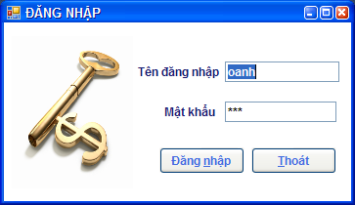

Màn hình đăng nhập đơn giản, cho phép người dùng nhập thông tin để đăng nhập.

STT | Thao tác | Xử lý trên thao tác
1 | Gõ tên đăng nhập và mật khẩu | Mật khẩu hiển thị dấu * cho biết số ký tự, tại ô Mật khẩu người dùng không được nhập những ký tự đặt biệt.
2 | Nhấn nút Đăng nhập | Nếu tên đăng nhập mật khẩu đúng(đã tồn tại trong hệ thống) thì sẽ chuyển tới giao diện phù hợp (quản lý/kho/bán hàng).
3 | Nhấn nút Thoát | Thoát Đăng nhập nếu không có nhu cầu đăng nhập nữa.

Màn hình dành cho quản lý

Màn hình chính
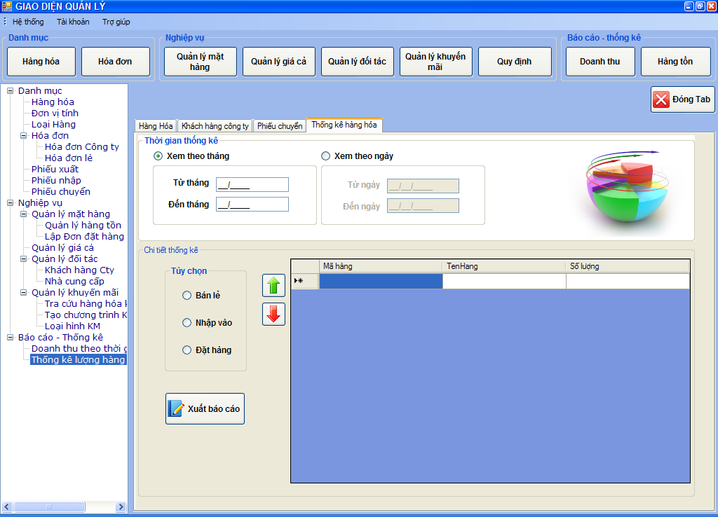

Màn hình chính thể hiện đầy đủ các chức năng dành cho người quản lý một cách trực quan, có thể gọi nhanh các chức năng thông qua các Button navigator bên trên hoặc cây chức năng bên trái. Thanh menu tạo các tùy chọn về bộ gõ, đăng xuất, đổi mật khẩu, xem thông tin tài khoản, xem hướng dẫn sử dụng.

STT | Thao tác | Xử lý trên thao tác
1 | Nhấn vào tên chức năng tại Treeview chức năng | Chức năng được thiết kế dạng userControl bên ngoài. Mỗi khi được gọi, userControl lồng vào Tabpage mới được tạo ra trong một TabControl duy nhất. Tab mới được tạo ra khi gọi sử dụng một chức năng mới chưa có trong TabControl, nếu chức năng đã được tạo trước đó thì Tab chứa nó sẽ được Focus lên cho người dùng xem và thao tác.
2 | Nhấn các nút Hàng hóa | Focus nhanh đến TreeView tại Node Danh mục, chức năng đầu tiên là Danh mục hàng hóa sẽ được khởi tạo và hiển thị trên tabPage tại khung nhìn bên phải.
3 | Nhấn nút Hóa đơn | Focus nhanh đến TreeView tại Hóa đơn, chức năng đầu tiên là Hóa đơn công ty sẽ được khởi tạo và hiển thị trên tabPage tại khung nhìn bên phải.
4 | Nhấn nút đóng Tab | Tab đang được Focus sẽ đóng lại đồng nghĩa chức năng sẽ đóng lại.
5 | Menu Hệ thống 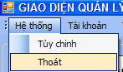 | - Nhấn tùy chỉnh là những cài đặt hệ thống.  - Thoát để thoát chương trình.  - Vì các chức năng nghiệp vụ được thể hiện trực quan nên Menu này chỉ để chỉnh những thông số trong quá trình chạy chương trình (chức năng đang xây dựng)
6 | Menu Tài khoản 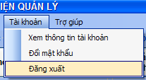 | - Xem thông tin tài khoản dạng form hiển thị thông tin và người dùng không được thay đổi trừ admin hệ thống.  - Đổi mật khẩu: hiển thị form đổi mật khẩu.  - Đăng xuất: Thực hiện thao tác nhắc nhở lưu thông tin trên tab hiện thời đang thao tác, sau đó đóng màn hình chính rồi hiển thị lại màn hình Đăng nhập. Tại đây người dùng có thể đăng nhập lại hoặt thoát khi không còn nhu cầu thao tác trên hệ thống.

Danh mục hàng hóa
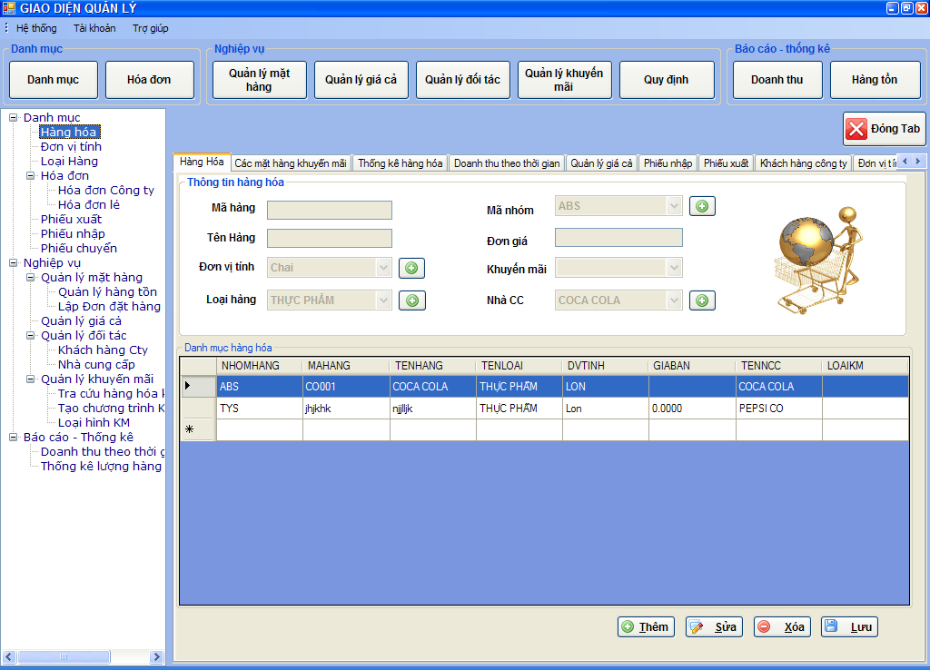

Danh mục hàng hóa hiển thị thông tin cơ bản về hàng hóa hiện có, cho phép nhà quản lý thao tác các chức năng thêm, sửa, xóa trên Danh mục hàng. Groupbox phía trên chứa các tùy chọn để quản lý, thực hiện thêm, sửa trên hàng. Người dùng không thao tác được trên mã hàng vì đây là mã do chương trình tự tạo mỗi khi thêm một hàng hóa, không thao tác trên đơn giá vì giá được tính tự động theo tỷ suất ở nhóm hàng, không thao tác trên khuyến mãi vì đây là thông tin cho biết hàng này đang có khuyến mãi hay không, mọi chi tiết về khuyến mãi quản lý phải sang nghiệp vụ khuyến mãi để thao tác. Các nút để hiển thị form ngoài bổ sung nhanh thông tin khi cần thiết, form này thực chất là 1 form rỗng được lồng vào userControl bên ngoài.

Khi Thêm/Sửa/Xóa một hàng hóa phải nhấn lưu ngay để hệ thống hiển thị kết quả đã thực hiện các thao tác trên.

STT | Thao tác | Xử lý trên thao tác
1 | Nhấn nút bên phải đơn vị tính. | Hiển thị form Đơn vị tính cho phép thao tác nhanh trên đơn vị tính.
2 | Nhấn nút bên phải loại hàng. | Hiển thị form Loại hàng cho phép thao tác nhanh trên Loại hàng.
3 | Nhấn nút bên phải mã nhóm. | Hiển thị form Nhóm hàng cho phép thao tác nhanh trên Nhóm hàng.
4 | Nhấn nút bên phải nhà cung cấp. | Hiển thị form Nhà cung cấp cho phép thao tác nhanh trên nhà cung cấp.
5 | Nhấn nút Thêm | Bình thường các thông tin ở trên chỉ để xem, người dùng muốn thêm phải nhấn thêm để khởi động và mở khóa các mục trong groupbox.
6 | Nhấn nút Sửa | Phần mềm tự động Focus lên các mục được phép sửa.
7 | Nhấn nút Xóa | Hiển thị thông báo về tình trạng mặt hàng muốn xóa và xác nhận việc xóa. Xóa dữ liệu về một hàng hóa.
8 | Nhấn nút Lưu | Hiển thị thông báo xác nhận lưu. Thực hiện lưu dữ liệu về một hàng hóa.

Đơn vị tính

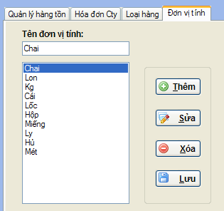

Hiển thị những đơn vị tính hiện có và các chức năng thao tác.
Khi Thêm/Sửa/Xóa một đơn vị tính phải nhấn lưu ngay để hệ thống hiển thị kết quả đã thực hiện các thao tác trên.

STT | Thao tác | Xử lý trên thao tác
1 | Nhấn nút Thêm | Mở khóa textbox Đơn vị tính, focus vào, cho phép thay đổi.
2 | Nhấn nút Sửa | Focus lên textbox, đến đơn vị tính cần sửa.
3 | Nhấn nút Xóa | Xóa một đơn vị tính được chọn.
4 | Nhấn nút Lưu | Lưu thay đổi vừa thực hiện và load lại listbox để hiển thị kết quả.

Loại hàng

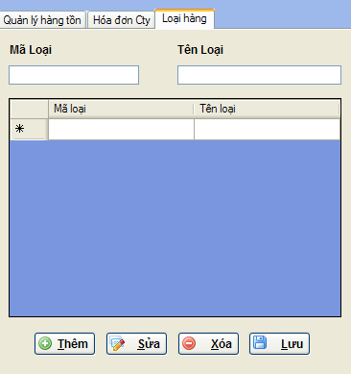

Hiển thị những loại hàng hiện có trong siêu thị như Thực phẩm, May mặc, Đồ gia dụng..... và các chức năng thao tác.
Khi Thêm/Sửa/Xóa một đơn vị tính phải nhấn lưu ngay để hệ thống hiển thị kết quả đã thực hiện các thao tác trên

STT | Thao tác | Xử lý trên thao tác
1 | Nhấn nút Thêm | Mở khóa textbox Mã loại và Tên loại, focus vào, cho phép thay đổi.
2 | Nhấn nút Sửa | Focus lên textbox, đến Mã loại cần sửa.
3 | Nhấn nút Xóa | Xóa một Loại hàng được chọn.
4 | Nhấn nút Lưu | Lưu thay đổi vừa thực hiện và load lại listbox để hiển thị kết quả.

Hóa đơn công ty
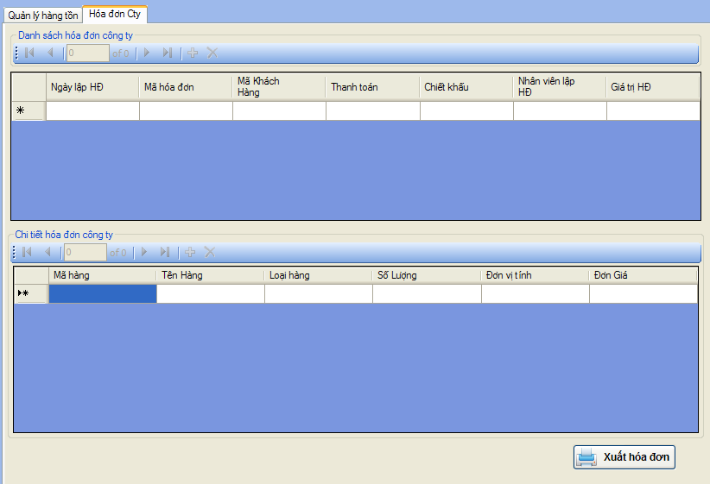

Quản lý có thể tạo tạo những hóa đơn dành cho công ty khi họ mua hàng, chức năng này được thể hiện trong giao diện gồm 2 phần chính, khung Danh sách hóa đơn công ty để hiển thị những thông tin chung của một hóa đơn, người dùng thao tác trực tiếp trên bảng dữ liệu thông qua trợ giúp của thanh bindingNavigator phía trên, cụ thể là có thể thêm, sửa, xóa và lưu dữ liệu. Khung bên dưới là chi tiết hóa đơn ứng với từng hóa đơn phía trên, khi một hóa đơn phía trên được chọn, thì phía dưới sẽ là chi tiết cho hóa đơn đó. Hai thanh bindingNavigator được bố trí tại 2 khung để tạo tính độc lập khi thao thác trên từng mảng dữ liệu khác nhau và giúp người dùng dễ dàng thao tác, chỉnh sửa.
Ngoài ra khi thông tin hóa đơn đã hoàn tất, người dùng có thể xuất hóa đơn bằng Crystal report theo mẫu có sẵn.

STT | Thao tác | Xử lý trên thao tác
1 | Nhấn các nút thêm, sửa, xóa, lưu | Thực hiện chức năng thêm, sửa, xóa, lưu.
2 | Nhấn nút Xuất hóa đơn | Hiển thị khung thao tác với Crytal report cho Hóa đơn công ty.

Hóa đơn lẻ
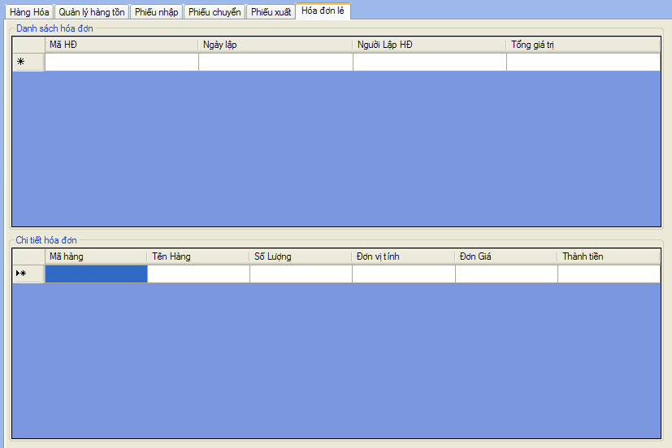

Danh sách các hóa đơn bán lẻ tại quầy. Hiển thị cấu trúc 2 khung nhìn giống của hóa đơn công ty phía trên, nhưng quản lý không thao thác gì trong đây vì đây là dữ liệu cập nhật từ khâu bán hàng, do nhân viên bán hàng tại quầy xuất hóa đơn, quản lý chỉ xem và kiểm tra.

Phiếu xuất
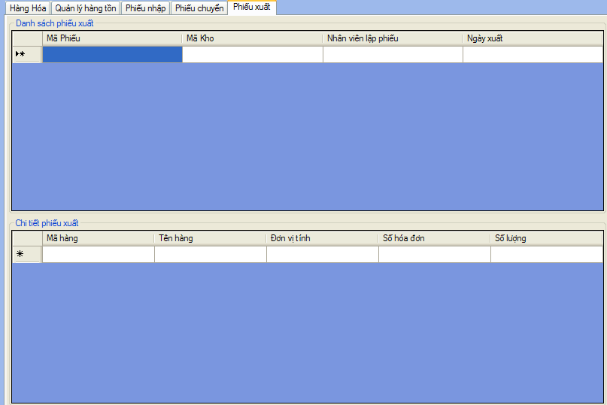

Danh sách các phiếu xuất hàng của kho siêu thị. Hiển thị cấu trúc 2 khung nhìn giống của hóa đơn lẻ phía trên, nhưng quản lý không thao thác gì trong đây vì đây là dữ liệu cập nhật từ phía kho hàng, do nhân viên kho xuất phiếu xuất, quản lý chỉ xem và kiểm tra.

Phiếu nhập
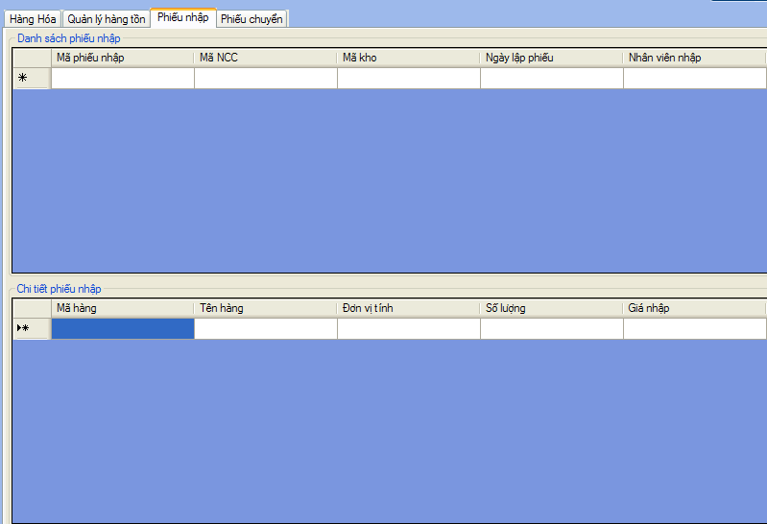

Danh sách các phiếu nhập hàng của kho siêu thị. Hiển thị cấu trúc 2 khung nhìn giống của phiếu xuất phía trên, nhưng quản lý không thao thác gì trong đây vì đây là dữ liệu cập nhật từ phía kho hàng, do nhân viên kho xuất phiếu nhận kho, quản lý chỉ xem và kiểm tra.

Phiếu chuyển
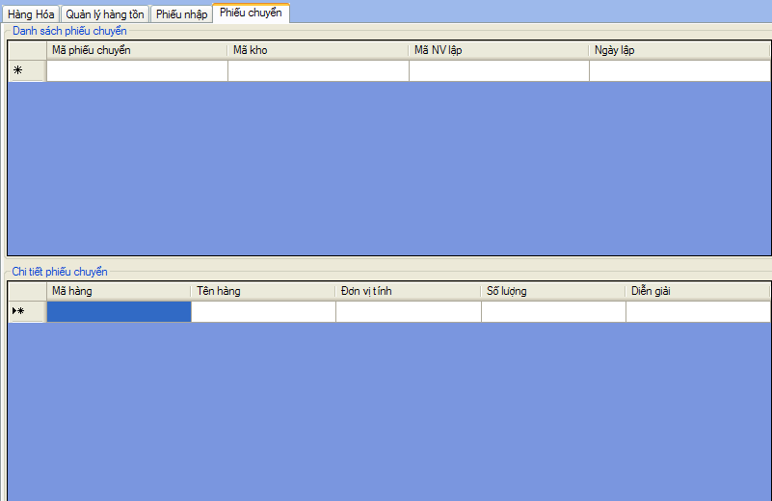

Danh sách các phiếu chuyển hàng từ kho ra kệ hàng siêu thị. Hiển thị cấu trúc 2 khung nhìn giống của phiếu xuất phía trên, nhưng quản lý không thao thác gì trong đây vì đây là dữ liệu cập nhật từ phía kho hàng, do nhân viên kho xuất phiếu nhận kho, quản lý chỉ xem và kiểm tra.

Quản lý hàng tồn
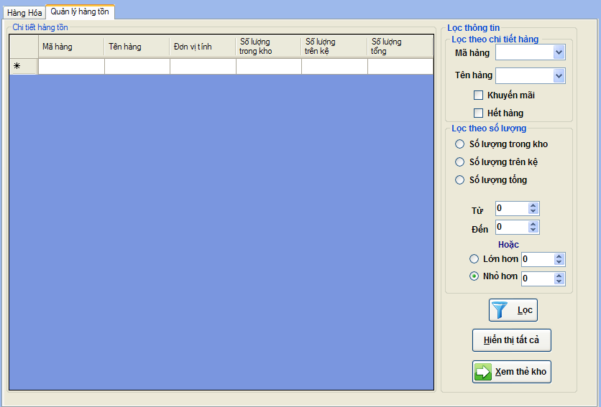

Màn hình hiển thị đầy đủ thông tin về số lượng hàng trong kho, trên kệ và tổng số lượng của từng mặt hàng, bên phải là các tùy chọn cho phép người quản lý xem thông tin trên theo từng mặt hàng hay những số lượng. Các chức năng trong 2 groupbox là tùy chọn. Groupbox Lọc theo chi tiết hàng có 3 tùy chọn: 1-Theo mã hàng/tên hàng, 2- Hàng có khuyến mãi, 3- Hàng đã hết ( 2 và 3 là checkbox nên có thể chọn cùng lúc). Groupbox Lọc theo số lượng có 3 tùy chọn để lọc, được phép chọn 1 trong 3 tùy chọn đó rồi xuống dưới chọn mức số lượng muốn xem.

STT | Thao tác | Xử lý trên thao tác
1 | Chọn mã hàng/ tên hàng | Chỉ cần chọn 1 trong 2 thông tin mã hàng hoặc tên hàng thì thôn tin còn lại sẽ tự động hiển thị.
2 | Check vào checkbox Khuyến mãi | Xem danh sách hàng trong khuyến mãi
3 | Check vào checkbox Hết hàng | Xem danh sách hàng đã hết.
4 | Chọn radio button Số lượng trong kho | Chọn xem những hàng có số lượng theo số lượng trong kho.
5 | Chọn radio button Số lượng trên kệ | Chọn xem những hàng có số lượng theo số lượng trên kệ.
6 | Chọn radio button Số lượng tổng | Chọn xem những hàng có số lượng theo số lượng tổng cộng.
7 | Gõ từ số mấy đến số mấy tại 2 numericUpDown | Chọn xem những hàng có số lượng theo khoảng số lượng định sẵn.
8 | Chọn radio button Lớn hơn | Chọn xem những hàng có số lượng tối thiểu được nhập vào.
9 | Chọn radio button Nhỏ hơn | Chọn xem những hàng có số lượng tối đa được nhập vào.
10 | Nhấn Lọc | Xem kết quả các tùy chọn trên.
11 | Nhấn xem tất cả | Xem tình hình số lượng tất cả các mặt hàng.
12 | Xem thẻ kho | Hiển thị form Thẻ kho của mặt hàng được chọn trên khung dữ liệu bên trái.

Lập đơn đặt hàng
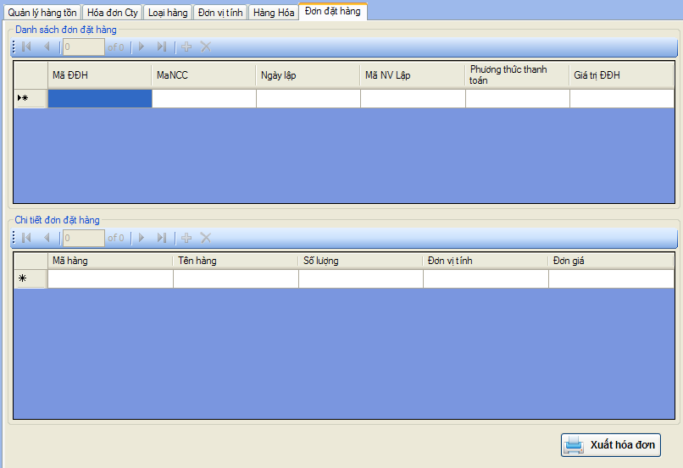
Quản lý có thể tạo tạo những đơn đặt hàng gửi đến các nhà cung cấp, chức năng này được thể hiện trong giao diện gồm 2 phần chính, khung Danh sách đơn đặt hàng để hiển thị những thông tin chung của một đơn đặt hàng, người dùng thao tác trực tiếp trên bảng dữ liệu thông qua trợ giúp của thanh bindingNavigator phía trên, cụ thể là có thể thêm, sửa, xóa và lưu dữ liệu. Khung bên dưới là chi tiết hóa đơn ứng với từng hóa đơn phía trên, khi một hóa đơn phía trên được chọn, thì phía dưới sẽ là chi tiết cho đơn đặt hàng đó. Hai thanh bindingNavigator được bố trí tại 2 khung để tạo tính độc lập khi thao thác trên từng mảng dữ liệu khác nhau và giúp người dùng dễ dàng thao tác, chỉnh sửa.
Ngoài ra khi thông tin đơn đặt hàng đã hoàn tất, người dùng có thể xuất đơn đặt hàng bằng Crystal report theo mẫu có sẵn.

STT | Thao tác | Xử lý trên thao tác
1 | Nhấn các nút thêm, sửa, xóa, lưu | Thực hiện chức năng thêm, sửa, xóa, lưu.
2 | Nhấn nút Xuất hóa đơn | Hiển thị khung thao tác với Crytal report cho Hóa đơn công ty.

Quản lý giá cả
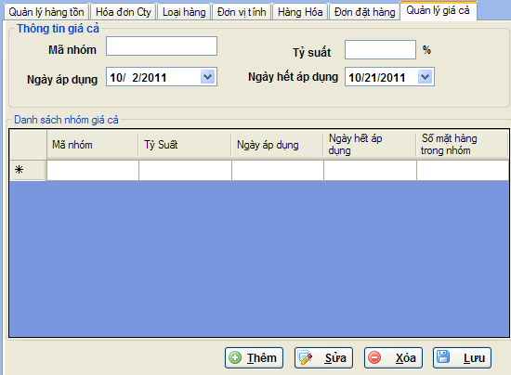

Chức năng cho phép thiết lập tỷ suất giá cả theo nhóm khác nhau, nhóm giá cả khác với loại hàng là chỉ để tính giá cả theo phần trăm. Một nhóm giá cả có thể áp dụng cho nhiều loại hàng khác nhau.

STT | Thao tác | Xử lý trên thao tác
1 | Nhập mã nhóm | Kiểm tra độ dài mã nhóm.
2 | Nhập tỷ suất | Thực hiện kiểm tra xem người dùng có nhập số không.
3 | Chọn ngày áp dụng/hết áp dụng | Thực hiện kiểm tra ngày hết áp dụng phải sau ngày áp dụng.
4 | Nhấn nút Thêm | Mở khóa groupbox Thông tin giá cả focus vào textbox Mã nhóm.
5 | Nhấn nút Sửa | Focus lên textbox Mã nhóm, tiến hành thay đổi những thông tin cho nhóm giá cả.
6 | Nhấn nút Xóa | Kiểm tra xem còn hàng hóa nào sử dụng nhóm giá cả này không và thông bác xác nhận việc xóa. Xóa một nhóm giá cả được chọn.
7 | Nhấn nút Lưu | Lưu thay đổi vừa thực hiện và load lại để hiển thị kết quả.

Khách hàng công ty
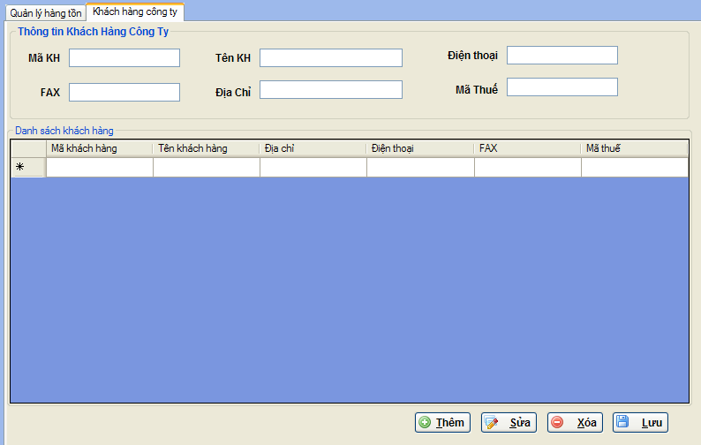
Chức năng cho phép lưu thông tin về các khách hàng công ty của siêu thị, cho phép thao tác thêm, sửa, xóa, và lưu thay đổi một khách hàng. Thông tin về các khách hàng được hiển thị trên Groupbox phía trên và được lưu xuống danh sách được hiển thị ở dataGridView bên dưới dạng danh sách cho cái người dùng có cái nhìn tổng quan. Người dùng không được thao tác trên textbox Mã KH vì đây là dạng mã tạo tự động.

STT | Thao tác | Xử lý trên thao tác
1 | Nhập Tên KH | Kiểm tra hợp lệ độ dài chuỗi ký tự.
2 | Nhập Điện thoại | Kiểm tra độ dài và việc nhập số.
3 | Nhập Số Fax | Kiểm tra hợp lệ độ dài chuỗi ký tự.
4 | Nhập Địa chỉ | Kiểm tra hợp lệ độ dài chuỗi ký tự.
5 | Mã thuế | Kiểm tra hợp lệ độ dài chuỗi ký tự và quy cách mã thuế.
6 | Nhấn nút Thêm | Mở khóa groupbox Thông tin khách hàng công ty, focus vào textbox Tên KH.
7 | Nhấn nút Sửa | Focus lên textbox Tên KH, tiến hành thay đổi những thông tin cho khách hàng công ty.
8 | Nhấn nút Xóa | Thông báo xác nhận việc xóa. Xóa một khách hàng được chọn.
9 | Nhấn nút Lưu | Lưu thay đổi vừa thực hiện và load lại để hiển thị kết quả.

Nhà cung cấp
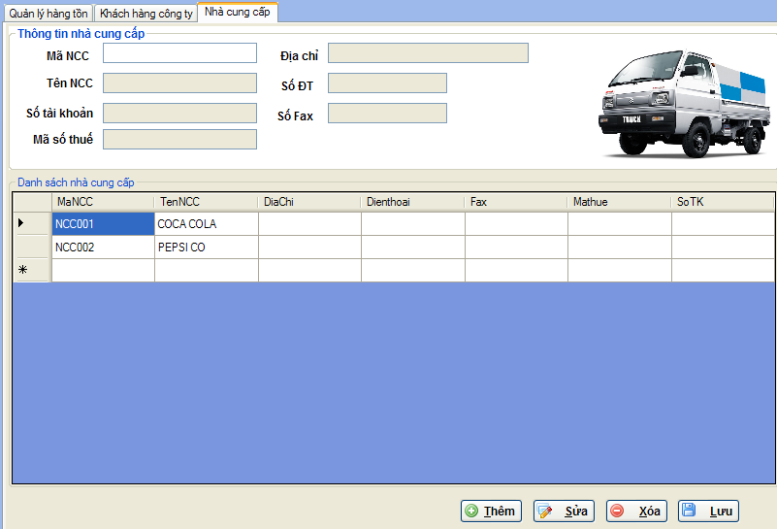

Các chức năng sử dụng cho Nhà cung cấp tương tự userControl Khách hàng công ty ở trên.

STT | Thao tác | Xử lý trên thao tác
1 | Nhập Tên KH | Kiểm tra hợp lệ độ dài chuỗi ký tự.
2 | Nhập Điện thoại | Kiểm tra độ dài và việc nhập số.
3 | Nhập Số Fax | Kiểm tra hợp lệ độ dài chuỗi ký tự.
4 | Nhập Địa chỉ | Kiểm tra hợp lệ độ dài chuỗi ký tự.
5 | Mã thuế | Kiểm tra hợp lệ độ dài chuỗi ký tự và quy cách mã thuế.
6 | Nhấn nút Thêm | Mở khóa groupbox Thông tin Nhà cung cấp, focus vào textbox Tên NCC.
7 | Nhấn nút Sửa | Focus lên textbox Tên NCC, tiến hành thay đổi những thông tin cho Nhà cung cấp.
8 | Nhấn nút Xóa | Thông báo xác nhận việc xóa. Xóa một Nhà cung cấp được chọn.
9 | Nhấn nút Lưu | Lưu thay đổi vừa thực hiện và load lại để hiển thị kết quả.

Tra cứu hàng khuyến mãi
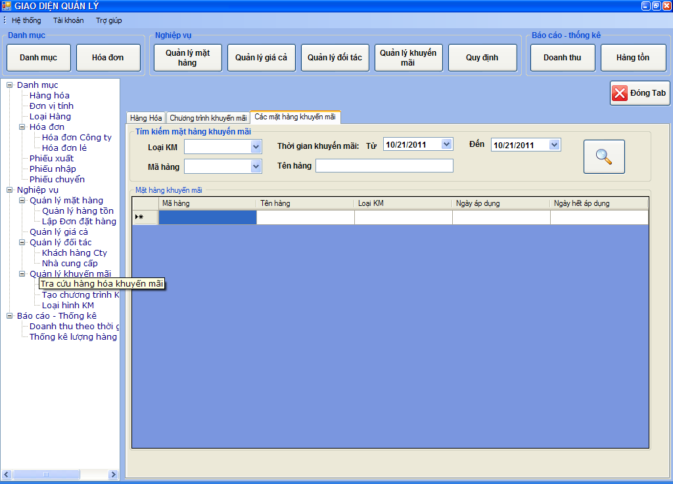

Chức năng cho phép xem tất cả hàng hóa đang có khuyến mãi, có thể tìm kiếm hàng hóa theo loại khuyến mãi, thời gian khuyến mãi hay mã hàng. Khi tìm theo Tên hàng thì tên hàng tự động được hiển thị lên textbox Mã hàng mà người dùng không cần thao tác gì ở textbox này. Quản lý phải nhập thông tin cho thối thiểu một tùy chọn để có thể tìm kiếm, nếu không thì khi nhấn Tìm kiếm sẽ hiển thị danh sách tất cả các hàng hóa có khuyến mãi.

STT | Thao tác | Xử lý trên thao tác
1 | Chọn Loại KM | Show danh sách các loại hình khuyến mãi cho phép chọn.
2 | Chọn Tên hàng | Show danh sách các tên hàng muốn tìm, sau khi chọn xong mã hàng của tên hàng đó tự động được hiển thị trong textbox Mã hàng.
3 | Chọn thời gian khuyến mãi từ - đến | Kiểm tra khoảng cách khuyến mãi có hợ lệ chưa.
4 | Nhấn nút | Thực hiện tìm kiếm theo những tùy chọn đã nhập vào, nếu các tùy chọn trống thì hiển thị danh sách tất cả hàng hóa đang có khuyến mãi.

Tạo chương trình khuyến mãi
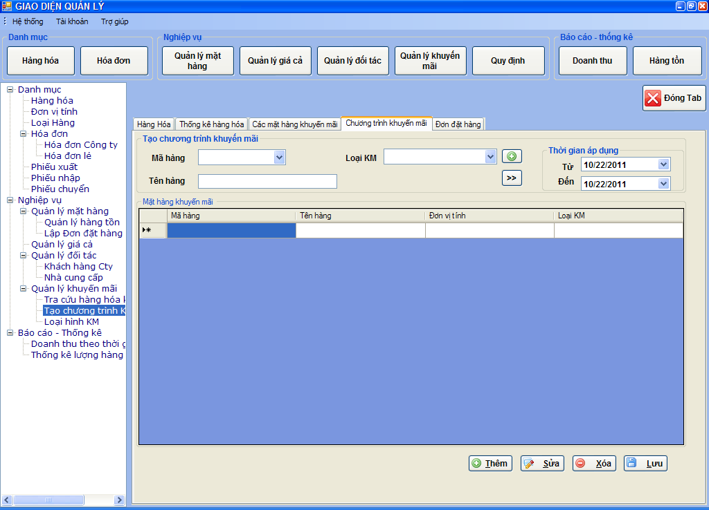

Màn hình này cho phép tạo chương trình khuyến mãi về mặt hàng hóa. Cho phép quản lý thêm hàng hóa cùng với loại khuyến mãi vào danh sách ứng với thời gian áp dụng cụ thể được bố trí cố định tại Groupbox Thời gian áp dụng bên phải. Người dùng không thao tác được trên textbox Tên hàng, textbox này dùng để hiển thị tên hàng tương ứng với mã hàng đã chọn.

STT | Thao tác | Xử lý trên thao tác
1 | Chọn mã hàng cần thêm vào chương trình khuyến mãi tại combobox Mã hàng | Khi chọn một mã hàng, tên hàng tương ứng sẽ hiển thị trong textbox Tên hàng.
2 | Chọn loại hình KM trong combobox LoaiKM | Hiển thị danh sách loại hình khuyến mãi đã tồn tại cho phép áp dụng vào mặt hàng đã chọn.
3 | Nhấn nút kế bên combobox Loại KM | Hiển thị form chức năng Loại hình khuyến mãi, cho phép người dùng tạo mới nhanh một loại hình KM mới.
4 | Nhấn nút | Cho phép thêm nhanh mặt hàng khuyến mãi xuống danh sách với điều kiện các thông tin trong groupbox đã được điền đầy đủ.
5 | Nhấn nút Thêm | Mở khóa groupbox Tạo chương trình khuyến mãi, focus vào combobox Mã hàng.
6 | Nhấn nút Sửa | Focus lên combobox Mã hàng, tiến hành thay đổi những thông tin về mặt hàng trong danh sách khuyến mãi.
7 | Nhấn nút Xóa | Thông báo xác nhận việc xóa. Xóa một mặt hàng được chọn.
8 | Nhấn nút Lưu | Lưu thay đổi vừa thực hiện và load lại để hiển thị kết quả.

Loại hình khuyến mãi
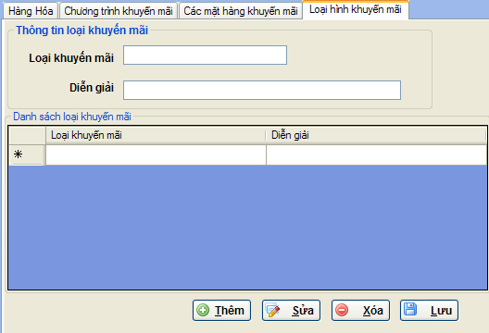

Chức năng cho phép xem những thông tin về loại hình khuyến mãi được áp dụng trong chương trình khuyến mãi. VD: mua một tặng một, giảm giá 20%....

STT | Thao tác | Xử lý trên thao tác
1 | Thao tác trên textbox Loại khuyến mãi. | Kiểm tra hợp lệ độ dài chuỗi.
2 | Thao tác trên textbox Diễn giải | Kiểm tra hợp lệ độ dài chuỗi.
3 | Nhấn nút Thêm | Mở khóa groupbox Thông tin loại hình khuyến mãi, focus vào textbox Loại khuyến mãi.
4 | Nhấn nút Sửa | Focus lên textbox Loại khuyến mãi, tiến hành thay đổi những thông tin loại khuyến mãi và diễn giải về loại KM.
5 | Nhấn nút Xóa | Thông báo xác nhận việc xóa. Xóa một loại KM được chọn.
6 | Nhấn nút Lưu | Lưu thay đổi vừa thực hiện và load lại để hiển thị kết quả.

Thống kê doanh thu theo thời gian( tháng/ngày)

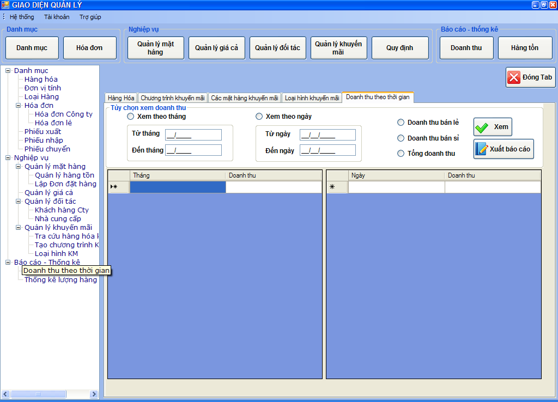

Chức năng cho phép xem những số liệu tổng hợp về doanh thu hàng tháng và hàng ngày. Nút xem chỉ thực hiện việc hiện thị thông tin doanh thu theo tháng hoặc theo ngày. Mỗi lần xem người dùng phải chọn xem loại doanh thu gì: Doanh thu bán lẻ, doanh thu bán sỉ và tổng doanh thu.
Ngoài ra người dùng có thể xuất ra báo cáo doanh thu từ kết quả nhận được được hiển thị ở các dataGridview.

STT | Thao tác | Xử lý trên thao tác
1 | Chọn radio button Xem theo tháng | Chuyển Enable Xem doanh thu theo tháng thành true, chuyển Enable Xem doanh theo theo ngày thành false, cho phép người dùng thao tác trong groupbox Xem theo tháng.
2 | Gõ thời gian vào các MaskedTextBox trong groupbox Xem theo tháng | Kiểm tra hợp lệ, thời gian ở MaskedTextBox Đến phải lớn hơn hoặc bằng thời gian ở MaskedTextBox Từ.
3 | Chọn radio button Xem theo ngày | Chuyển Enable Xem doanh thu theo ngày thành true, chuyển Enable Xem doanh theo theo tháng thành false., cho phép người dùng thao tác trong groupbox Xem theo ngày.
4 | Gõ thời gian vào các MaskedTextBox trong groupbox Xem theo ngày | Kiểm tra hợp lệ, thời gian ở MaskedTextBox Đến phải lớn hơn hoặc bằng thời gian ở MaskedTextBox Từ.
5 | Chọn radio button Doanh thu bán sỉ | Xem doanh thu bán sỉ theo thời gian đã chọn.
6 | Chọn radio button Doanh thu bán lẻ | Xem doanh thu bán lẻ theo thời gian đã chọn.
7 | Chọn radio button Tổng doanh thu | Xem tổng doanh thu theo thời gian đã chọn.
8 | Nhấn | Thực hiện tính toán doanh thu theo tùy chọn của người dùng và hiển thị ra dataGridview thích hợp.
9 | Nhấn | Thông qua Crystal report, chức năng xuất cho người dùng báo cáo thống kê doanh thu theo tùy chọn.
10 | DataGridView xem theo tháng phía trái | Hiển thị dữ liệu sau khi thống kê theo tháng.
11 | DataGridView xem theo ngày phía phải | Hiển thị dữ liệu sau khi thống kê theo ngày.

Thống kê lượng hàng
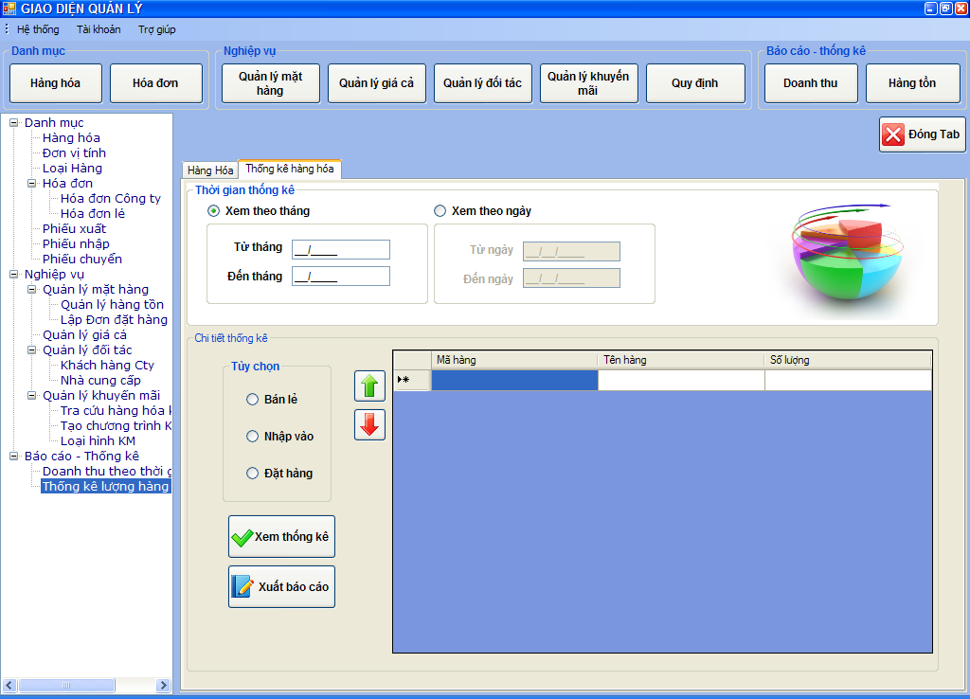

Chức năng cho phép người dùng xem thông tin về số lượng bán lẻ, số lượng nhập vào, số lượng đặt hàng của từng mặt hàng. Thông tin thống kê này được thực hiện dựa trên tùy chọn về khoảng thời gian của người dùng là tính theo tháng hoặc theo ngày.
Ngoài ra người dùng có thể xuất ra báo cáo doanh thu từ kết quả nhận được được hiển thị ở các dataGridview.

STT | Thao tác | Xử lý trên thao tác
1 | Chọn radio button Xem theo tháng | Chuyển Enable Xem doanh thu theo tháng thành true, chuyển Enable Xem doanh theo theo ngày thành false, cho phép người dùng thao tác trong groupbox Xem theo tháng.
2 | Gõ thời gian vào các MaskedTextBox trong groupbox Xem theo tháng | Kiểm tra hợp lệ, thời gian ở MaskedTextBox Đến phải lớn hơn hoặc bằng thời gian ở MaskedTextBox Từ.
3 | Chọn radio button Xem theo ngày | Chuyển Enable Xem doanh thu theo ngày thành true, chuyển Enable Xem doanh theo theo tháng thành false., cho phép người dùng thao tác trong groupbox Xem theo ngày.
4 | Gõ thời gian vào các MaskedTextBox trong groupbox Xem theo ngày | Kiểm tra hợp lệ, thời gian ở MaskedTextBox Đến phải lớn hơn hoặc bằng thời gian ở MaskedTextBox Từ.
5 | Chọn radio button Bán lẻ | Xử lý cho yêu cầu chỉ xem số lượng bán lẻ của siêu thị trong thời gian đã chọn.
6 | Chọn radio button Nhập vào | Xử lý cho yêu cầu chỉ xem số lượng nhập vào của siêu thị trong thời gian đã chọn.
7 | Chọn radio button Đặt hàng | Xử lý cho yêu cầu chỉ xem số lượng đặt hàng của siêu thị với các nhà cung caa61p trong thời gian đã chọn.
8 | DataGrigView chi tiết thống kê | Hiển thị kết quả thống kê đã thực hiện sau khi nút Xem thống kê được nhấn.
9 | Nhấn nút | Thực hiện kiểm tra các trường ở trên có được cung cấp đầy đủ chưa: tùy chọn xem theo tháng hoặc theo ngày với thời gian nhập đã hợp lệ, chọn một trong 3 tùy chọn về số lượng mà người dùng muốn xem. Xử lý truy vấn và gọi lệnh load dữ liệu kết quả lên DataGrigView chi tiết thống kê.
10 | Nhấn nút | Thông qua Crystal report, chức năng xuất cho người dùng báo cáo số lượng theo theo kết quả các tùy chọn của người dùng và thông tin hiển thị trong DataGrigView chi tiết thống kê.
11 | Nhấn nút | Hiển thị số lượng tăng dần trong DataGrigView chi tiết thống kê.
12 | Nhấn nút | Hiển thị số lượng giảm dần trong DataGrigView chi tiết thống kê.

Thay đổi mật khẩu
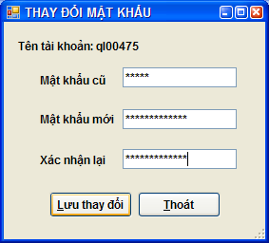

Chức năng cho phép người dùng thay đổi mật khẩu, mật khẩu mới sẽ được thay đổi trong CSDL. Người dùng không thể thao tác gì trên tên đăng nhập vì đây là tên do admin quản lý.

STT | Thao tác | Xử lý trên thao tác
1 | Nhập mật khẩu cũ tại textbox Mật khẩu cũ | Kiểm tra mật khẩu này có là mật khẩu của tên tài khoản đang muốn thay đổi hay không. Nếu không thì xuất ra thông báo đã nhập sai và cho phép người dùng nhập lại cho đến khi đúng.
2 | Nhập mật khẩu cũ tại textbox Mật khẩu mới
3 | Nhập mật khẩu cũ tại textbox Xác nhận | Kiểm tra Mật khẩu xác nhận có trùng với Mật khẩu mới đã nhập hay không. Nếu không trùng thì xuất ra bảng thông báo cho phép người dùng nhập lại.
4 | Nhấn nút Lưu thay đổi | Cập nhật mật khẩu mới vào cơ sở dữ liệu
5 | Nhấn nút Thoát | Thoát khỏi form đổi mật khẩu.

Thay đổi quy định
Form những quy định cho số liệu đưa ra những tham số ràng buộc để kiểm tra dữ liệu về số lượng và thời gian; quy cách đánh mã một số chứng từ sử dụng dạng mã tự tăng và những thông tin chung của siêu thị sẽ được hiển thị trong các chứng từ, báo cáo. Nút OK và Lưu được sử dụng cho cả 3 tabPages Hàng hóa, Quy cách đánh mã và Thông tin siêu thị.

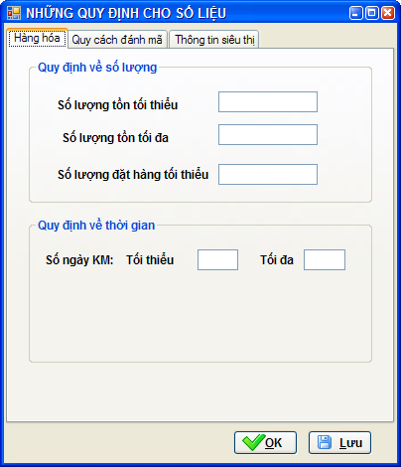

STT | Thao tác | Xử lý trên thao tác
1 | Nhập số lượng vào các textbox | Kiểm tra dữ liệu hợp lệ ( là số lớn hơn 0)
2 | Nhấn OK | Nếu chỉ xem qua rồi thoát.
3 | Nhấn Lưu | Cập nhật những số liệu vào CSDL.

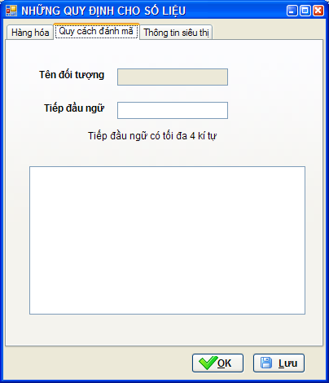

STT | Thao tác | Xử lý trên thao tác
1 | Chọn một dòng trong listView có đối tượng cần đánh quy cách mã | Tên đối tượng được cập nhật lên txt Tên đối tượng. Tiếp đầu ngữ nếu có được cập nhật lên textbox Tiếp đầu ngữ.
2 | Nhấn OK | Nếu chỉ xem qua rồi thoát.
3 | Nhấn Lưu | Cập nhật thay đổi tiếp đầu ngữ vào CSDL.

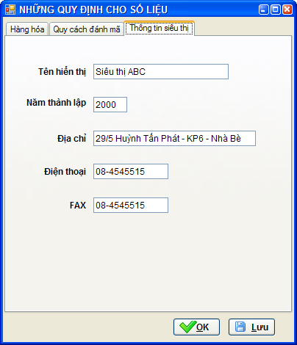

Các thông tin về siêu thị chỉ được thay đổi bởi một số tài khoản được chỉ định, còn lại chỉ được phép xem chứ không được quyền chỉnh sửa.

STT | Thao tác | Xử lý trên thao tác
1 | Gõ vào các textbox để thay đổi thông tin | Kiểm tra hợp lệ độ dài chuỗi.
2 | Nhấn OK | Nếu chỉ xem qua rồi thoát.
3 | Nhấn Lưu | Cập nhật thay đổi vào CSDL.

Thẻ kho
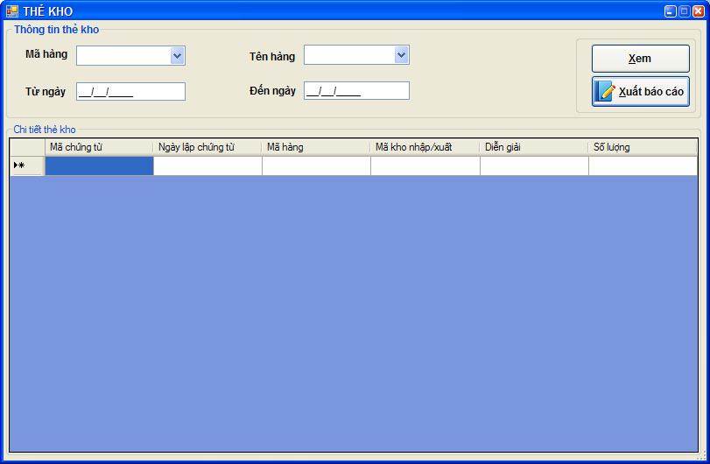

Chức năng tạo thẻ kho phục vụ cho việc kiểm tra thông tin vào – ra của một mặt hàng cụ thể.
Các lựa chọn hàng hóa nào được lập thẻ kho thể hiện ở Mã hàng và Tên hàng, khi một trong 2 giá trị được chọn thì giá trị còn lại được tự động Focus vào. Thẻ kho cần được chỉ định khoảng thời gian lập thẻ ở 2 MaskedTextbox từ ngày và đến ngày.

STT | Thao tác | Xử lý trên thao tác
1 | Chọn Mã hàng tại Combobox Mã hàng | Hiển thị ra danh sách mã hàng để chọn, khi chọn xong mã hàng, tên hàng cũng được Focus vào tên hàng tương ứng.
2 | Chọn Tên hàng tại Combobox Tên hàng | Hiển thị ra danh sách tên hàng để chọn, khi chọn xong tên hàng, mã hàng cũng được Focus vào mã hàng tương ứng.
3 | Nhập ngày tháng năm cho 2 MaskedTextbox từ ngày và đến ngày. | Kiểm tra hợp lệ của chuỗi ngày vào xuất thông báo nếu chuỗi nhập không hợp lệ. Kiểm tra ngày sau có lớn hơn ngày trước hay không, nếu không thì thông báo cho người dùng nhập lại.
4 | Hiển thị DataGridView Chi tiết thẻ kho | Hiển thị kết quả là thông tin vào – ra của mặt hàng được chọn, sau khi nhấn nút
5 | Nhấn nút | Thực hiện kiểm tra xem các thông tin về mã hàng, tên hàng, thời gian đã đã được cung cấp đầy đủ hay chưa.
6 | Nhấn nút | Thông qua Crystal report, chức năng xuất cho người dùng báo cáo thẻ kho theo kết quả các tùy chọn của người dùng và thông tin hiển thị trong DataGrigView chi tiết thẻ kho.

Màn hình dành cho quản lý kho

Màn hình dành cho nhân viên bán hàng tại quầy

